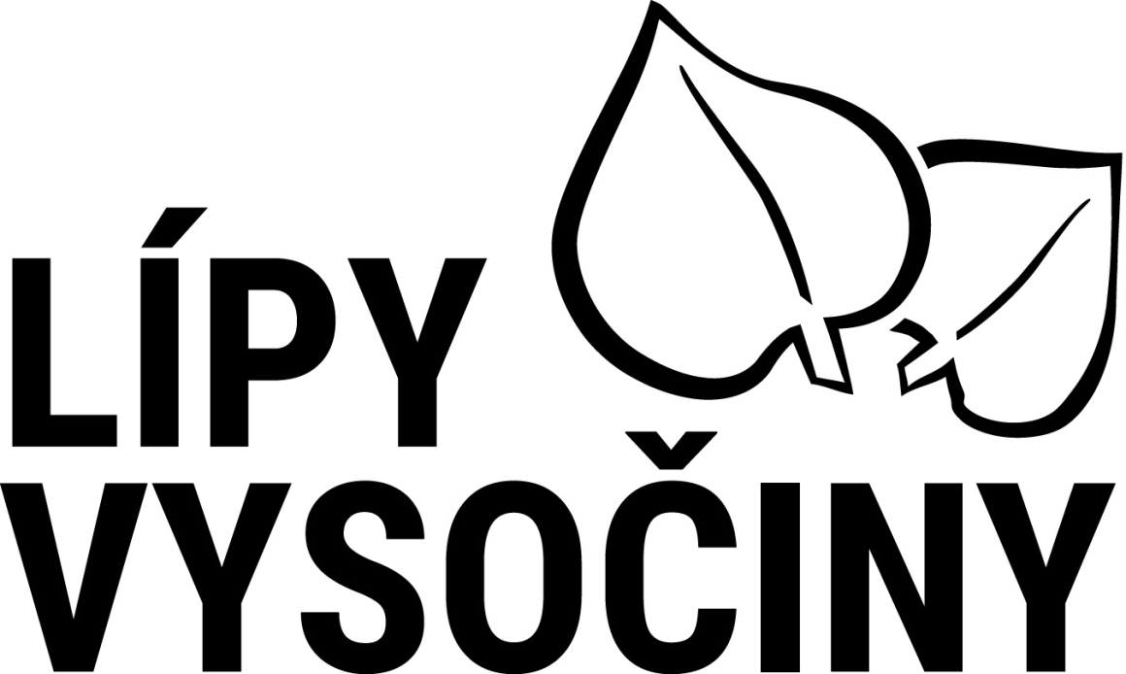

SLAVNOSTNÍ VYSAZENÍ
ČESKÉHO NÁRODNÍHO STROMU
jako součást oslav
100. VÝROČÍ VZNIKU NAŠÍ SAMOSTATNÉ REPUBLIKY
20. října 2018 ve 14:30 hodin

Dolní Vilémovice u návesního rybníku
Program:
- Slavnostní sázení lípy jako příspěvek k oficiálnímu pokusu o nový český rekord
- Přednáška místního kronikáře o událostech v obci za posledních 100 let
- Procházka spojená s kvízem ČESKÁ NEJ
- Soutěž o nejkrásnější obrázek lípy
- Košt domácích likérů a pálenek s vyhlášením vítězů (soutěžící přinesou vzorek o objemu alespoň 0,5 litru)
V letošním roce uplyne sto let od vzniku naší republiky. V rámci tohoto významného jubilea bude v Kraji Vysočina vysazen rekordní počet nových lip, tedy našich národních stromů. Zúčastněte se slavnostního sázení lip a přispějte k oslavám 100 let naší státnosti!
Vyjádříme tak společně sepětí s předky a ztotožnění s ideály, na nichž byla Československá republika založena. Kromě toho pak také přispějeme k vytvoření nového českého rekordu. Podaří-li se, půjde o nejvíc lip vysazených v jednom kraji v průběhu 10 dnů. Zapišme se společně do České knihy rekordů!
www.lipyvysociny.cz

